**Муниципальное автономное дошкольное образовательное учреждение " Детский сад № 58"**

**День полевых цветов**

**Группа № 11 Июнь 2025**

**Воспитатель**

Рисование ладошками « Букет тюльпанов»

Цель: Знакомить детей с нетрадиционной техникой рисования. Учить детей рисовать ладошкой. Повторит знание цветов *(красный, зелёный)*. Развивать чувство композиции. Воспитывать уважение к старшим.

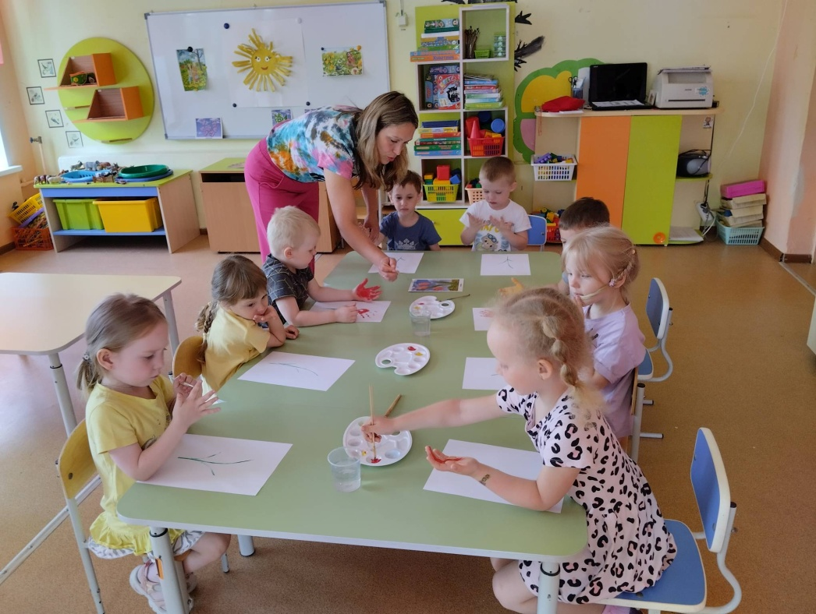

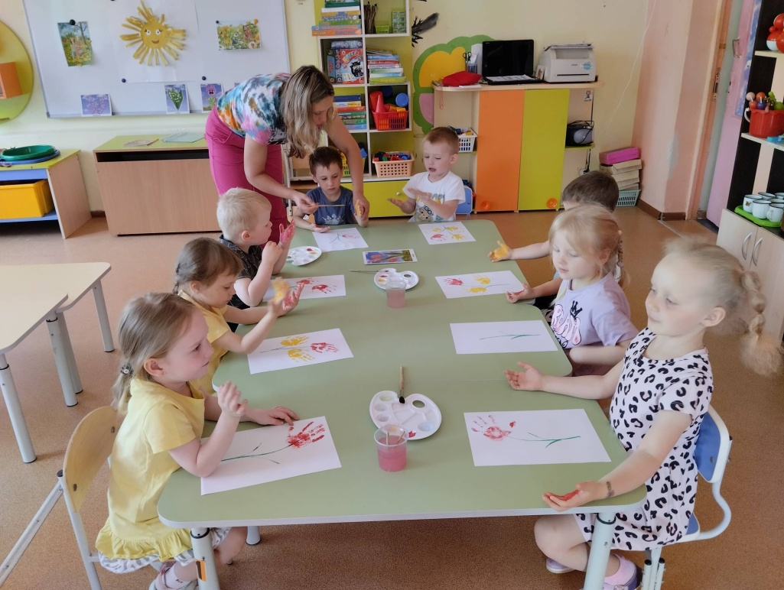

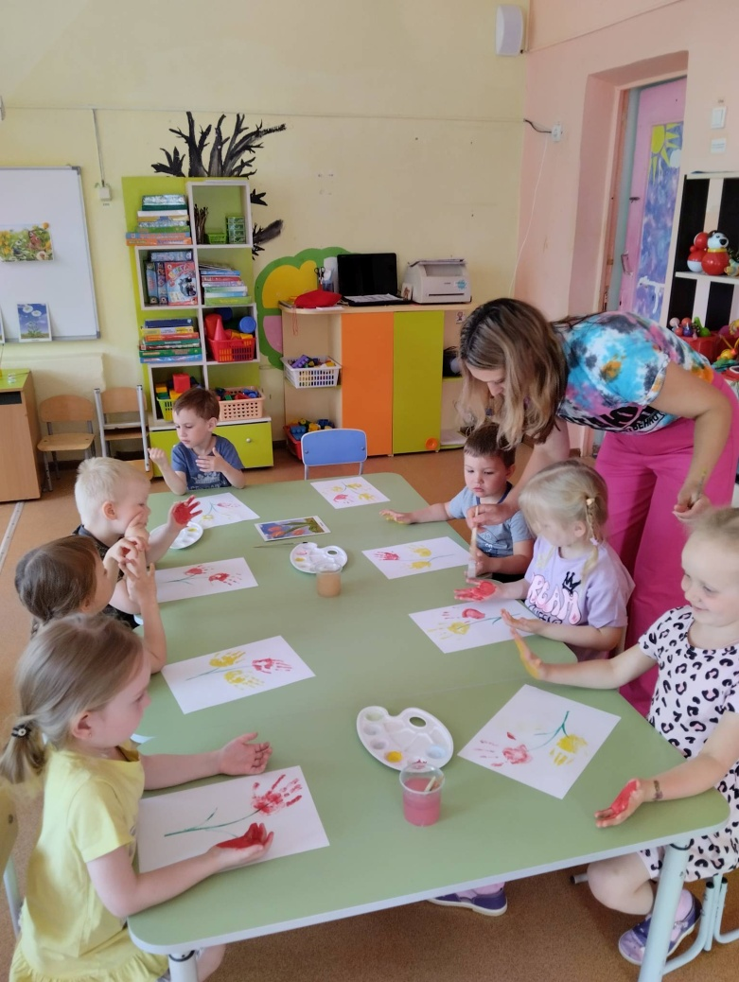

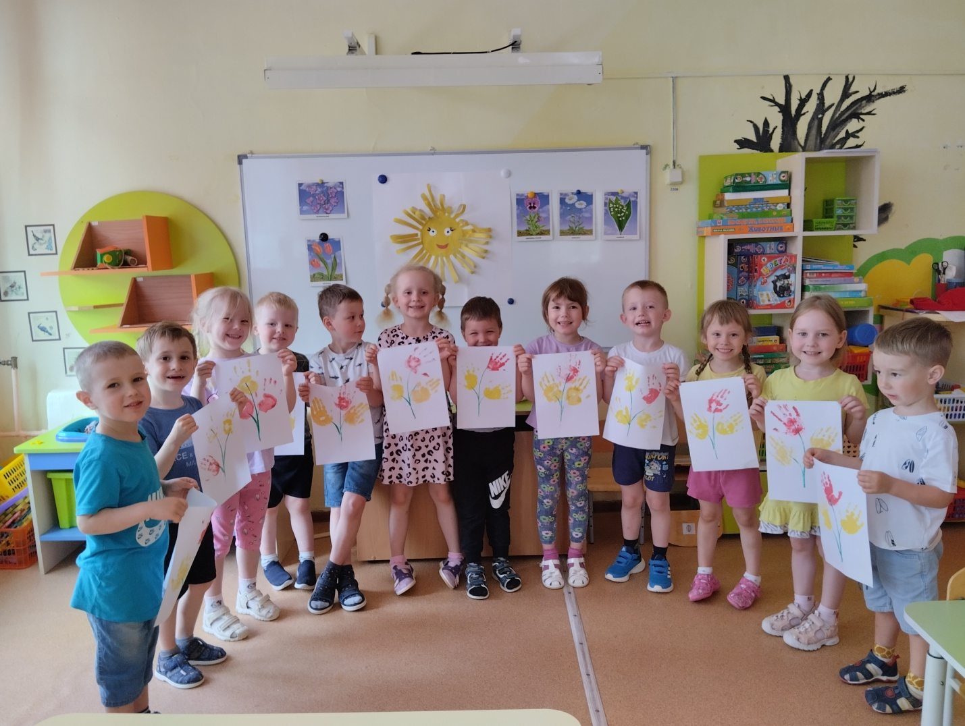

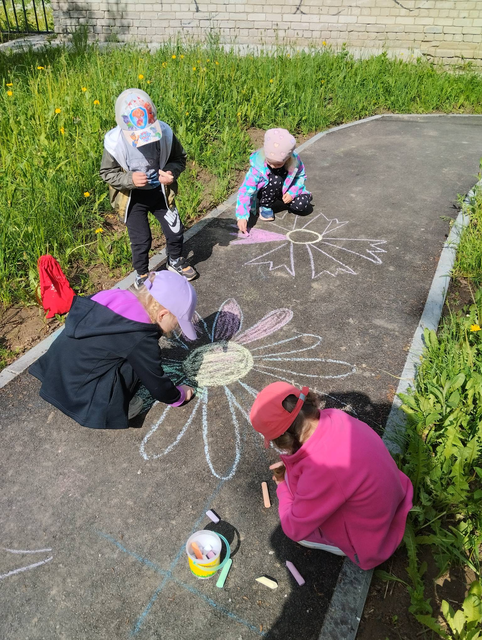 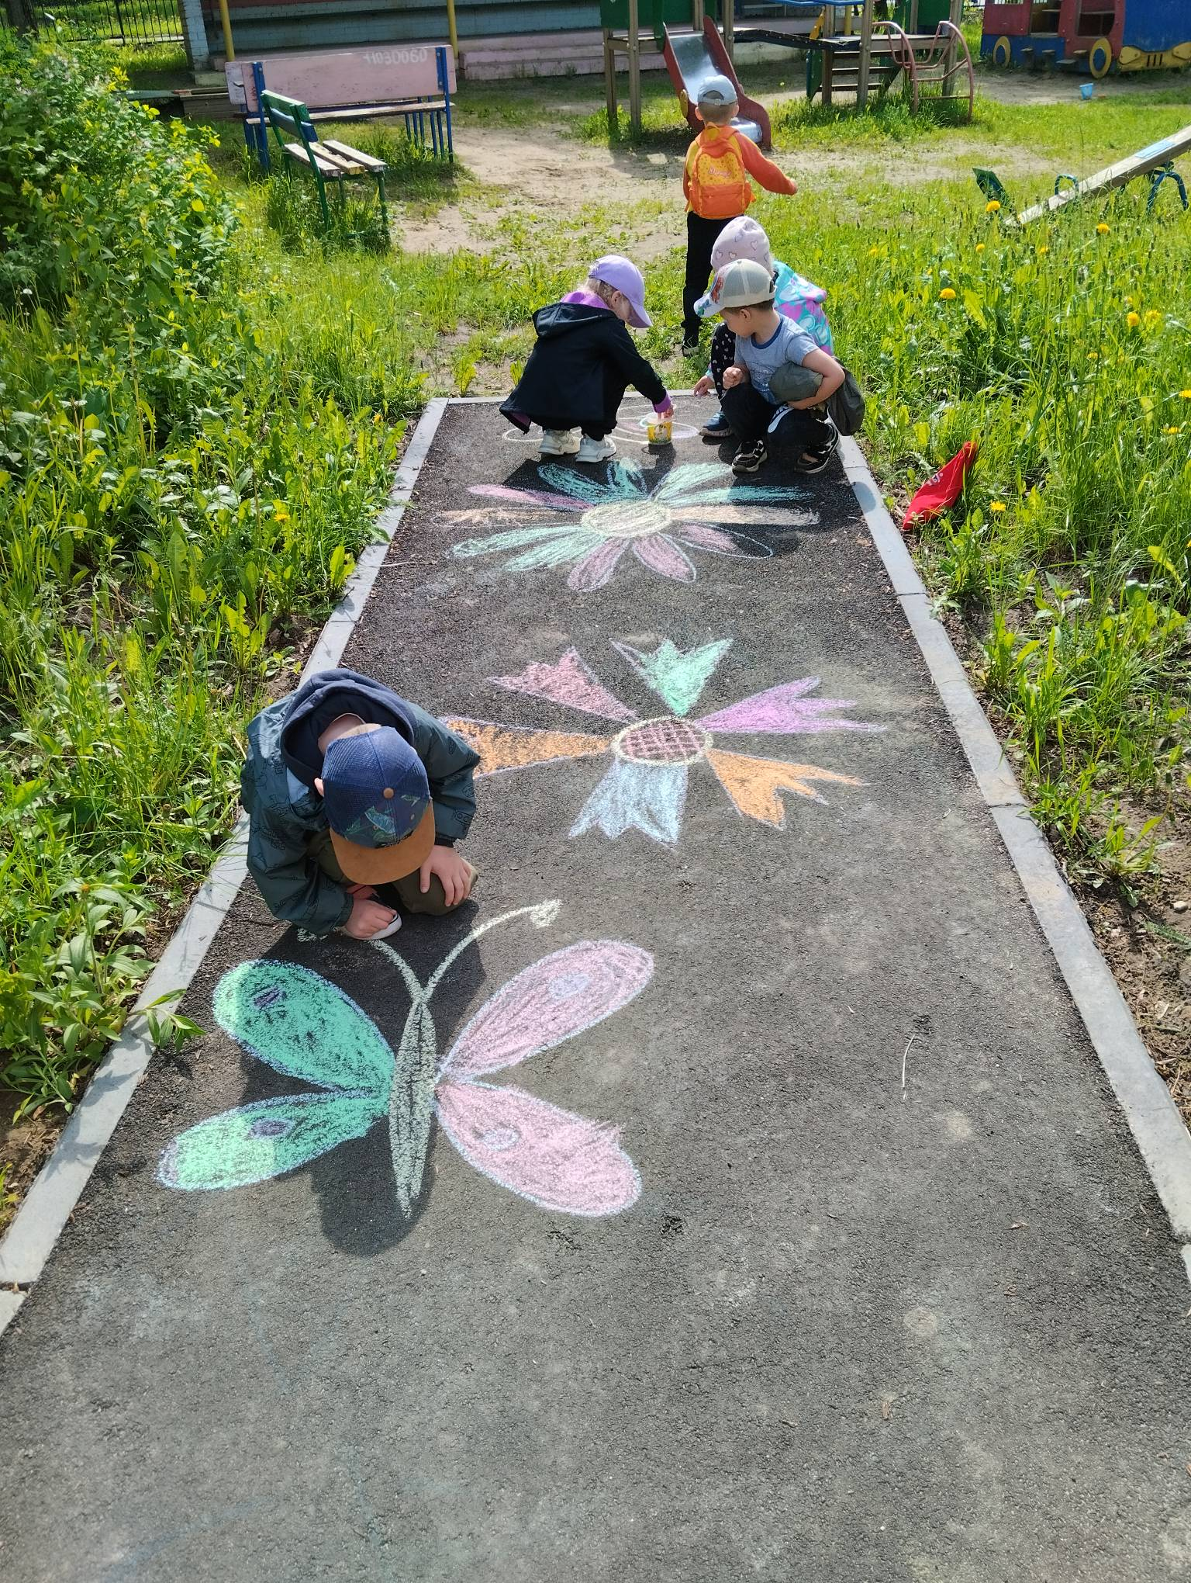 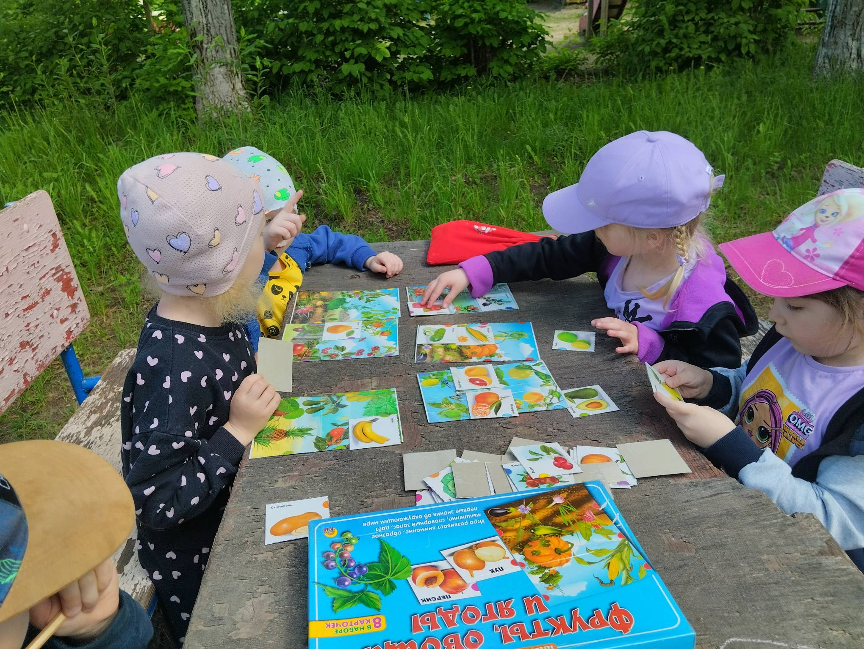

*Рисование на асфальте «Цветы»*